Комплектация игрового комплекса – лабиринт

 |  |  | Изображение | Наименование |  |  | Количество | Единицы измерения |  |  | Цвет |  | Примечание
 | Игровые элементы
 |  |  | 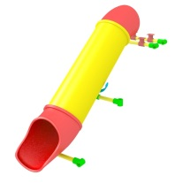 | Горка прямая труба TQB |  |  | 1 | шт
 |  |  | 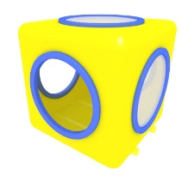 | Куб пластик для горки |  |  | 1 | шт
 |  |  | 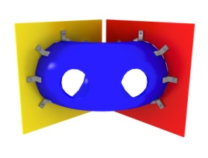 | Пластиковый угол 90° с двумя боковинами |  |  | 1 | шт |  |  | Печать в тематике
 |  |  | 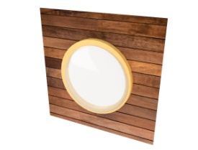 | Щит с пузырем |  |  | 1 | шт |  |  | Печать в тематике
 |  |  | 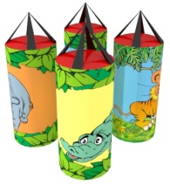 | Груша короткая 700 (поштучно) |  |  | 2 | шт |  |  | Печать в тематике
 |  |  |  | Подвесной игровой элемент (поштучно) |  |  | 12 | шт
 |  |  | 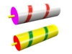 | Валы горизонтальные |  |  | 1 | Компл.
 |  |  | 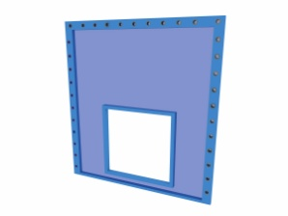 | Препятствие «Форточка» |  |  | 1 | шт
 |  |  |  | Препятствие «Форточка» нестандартная |  |  | 1 | шт
 |  |  | 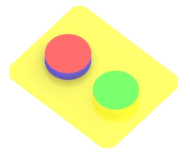 | Мат с 2мя таблетками |  |  | 2 | шт
 |  |  | 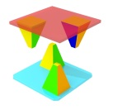 | 2 Мата с 4 пирамидками тилит 1200*1200*40 |  |  | 1 | Компл.
 |  |  | 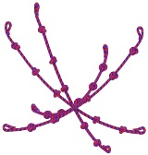 | Препятствие канаты |  |  | 1 | Компл.
 | Маты
 |  |  |  | Маты стандартные (квадратные 1,2х1,2) Мат квадратный тилит 1200*1200*40 |  |  | 8 | шт |  |  | Желтый, оранжевый, зеленый, голубой, бежевый
 |  |  | 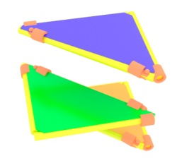 | Мат стандартный треугольный тилит 1200*1200*40 |  |  | 4 | шт
 |  |  |  | Маты нестандартные (прямоугольный на выкат) |  |  | 1 | шт
 | Элементы каркаса
 |  |  | 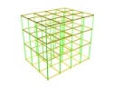 | Труба ДУ32 для металлокаркаса |  |  | 1 | компл
 |  |  |  | Термофлекс для обтягивания металлических труб |  |  | 1 | компл |  |  | Коричневый, белый
 |  |  | 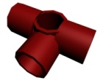 | Переходники для металлокаркаса |  |  | 1 | компл
 |  |  |  | Защитная сеть по контуру и внутри лабиринта |  |  | 1 | компл |  |  | синий

